Zalecenia fizjoterapeutyczne przy schorzeniach sercowo-naczyniowych\*

* Po zakończeniu leczenia stacjonarnego niezwykle ważne jest regularne wdrażanie aktywności fizycznej o umiarkowanym stopniu intensywności, ok. 60-70% maksymalnego obciążenia w celu poprawy tolerancji wysiłkowej, podtrzymywania dotychczasowych efektów, oraz zmniejszenia ryzyka nawrotu choroby.
* Zalecane ćwiczenia:

- ogólnousprawniające (rozciągające, koordynacyjne, oddechowe),

- trening wytrzymałościowy:

1. interwałowy (na ergometrze rowerowym, wioślarskim, bieżni ruchowej) , czas trwania 15-30 minut z 3 minutowym okresem obciążenia i 2-3 minutowym okresem odpoczynku,
2. trening ciągły (na ergometrze rowerowym lub trening marszowy), czas trwania 15-30 minut,

* Proponowane formy aktywności ruchowej:

- spacery, gry i zabawy na świeżym powietrzu,

- zajęcia grupowe (joga),

- jazda na rowerze,

- pływanie,

- nording – walking.

* Unikamy nadmiernego wysiłku statycznego połączonego ze wstrzymywaniem powietrza tj. dźwiganie ciężkich przedmiotów zwłaszcza techniką wyciskania np. zmiana kół, odśnieżanie, prace w ogrodzie.
* Dbanie o prawidłową masę ciała.
* Kontrolowanie ciśnienia krwi, cukru, oraz cholesterolu HDL/LDL.
* Prowadzenie zbilansowanej diety bogatej w błonnik np. produkty pełnoziarniste, warzywa, oraz ograniczenie spożywania soli i tłuszczów zwierzęcych.
* Wyeliminowanie używek tj. (alkohol, papierosy).

1. Pozycja wyjściowa: leżenie tyłem, kończyny dolne zgięte w stawach biodrowych, kolanowych i skokowych, kończyny górne ułożone wzdłuż tułowia.

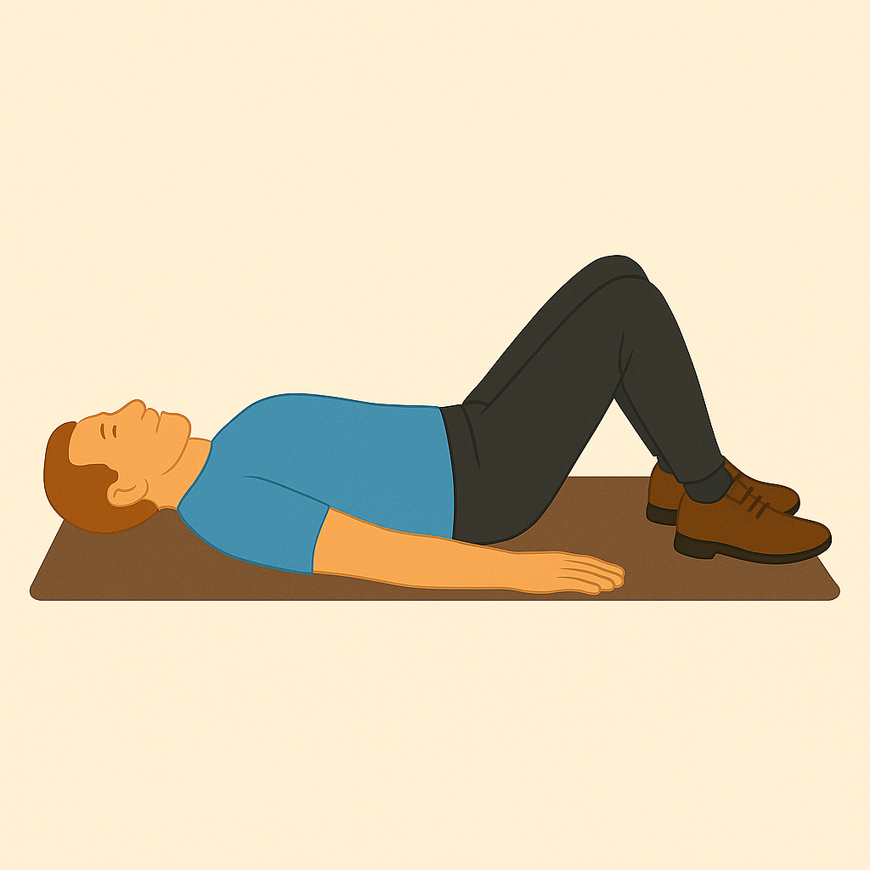

Ruch: unosimy biodra w górę, utrzymujemy pozycję 10 sekund i opuszczamy biodra w dół powtarzając 10-15 razy.

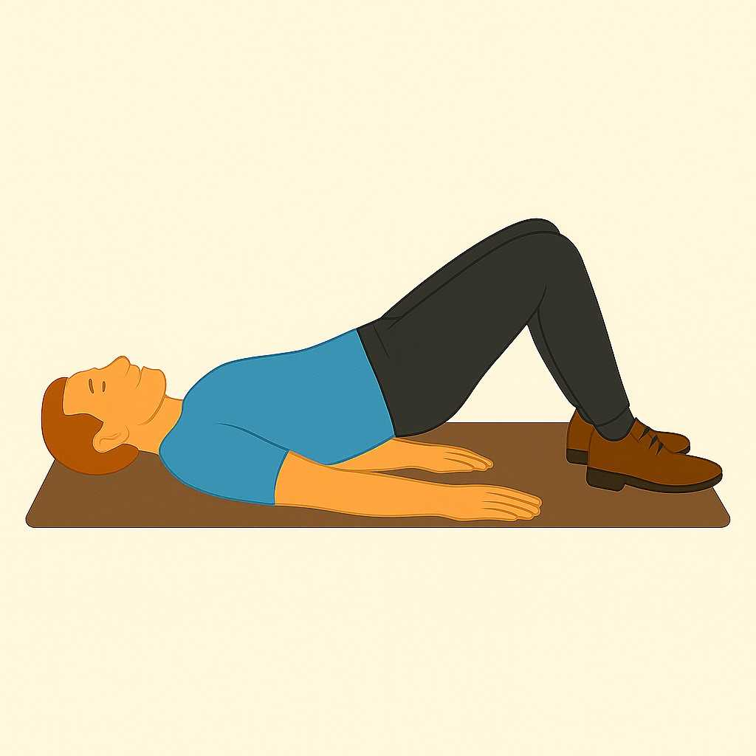

1. Pozycja wyjściowa: leżenie tyłem, kończyny dolne wyprostowane, kończyny górne ułożone wzdłuż tułowia.

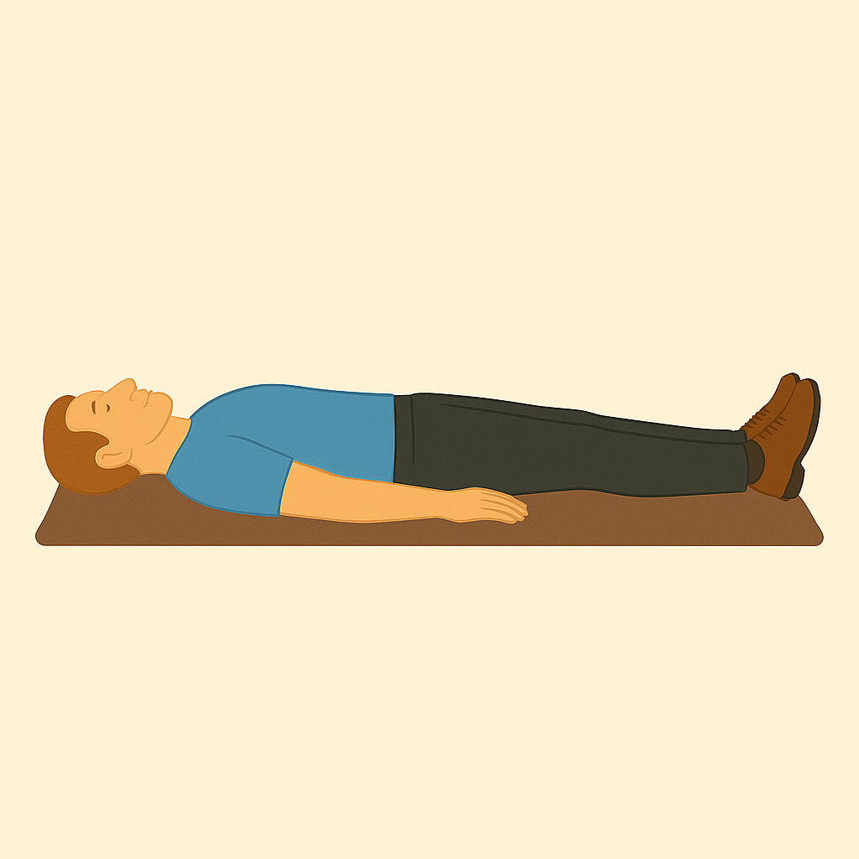

Ruch: wykonujemy zgięcie stawu kolanowego i biodrowego przyciągając nogę w kierunku klatki piersiowej. Ćwiczenie robimy naprzemiennie, powtarzamy 10-15 razy.

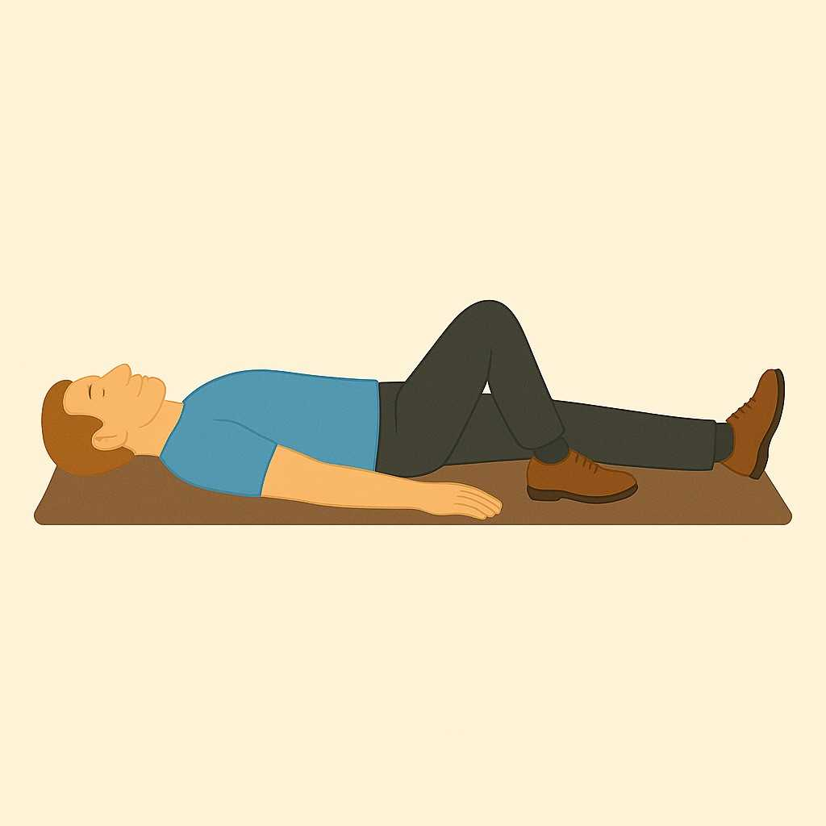

1. Pozycja wyjściowa: siedząca

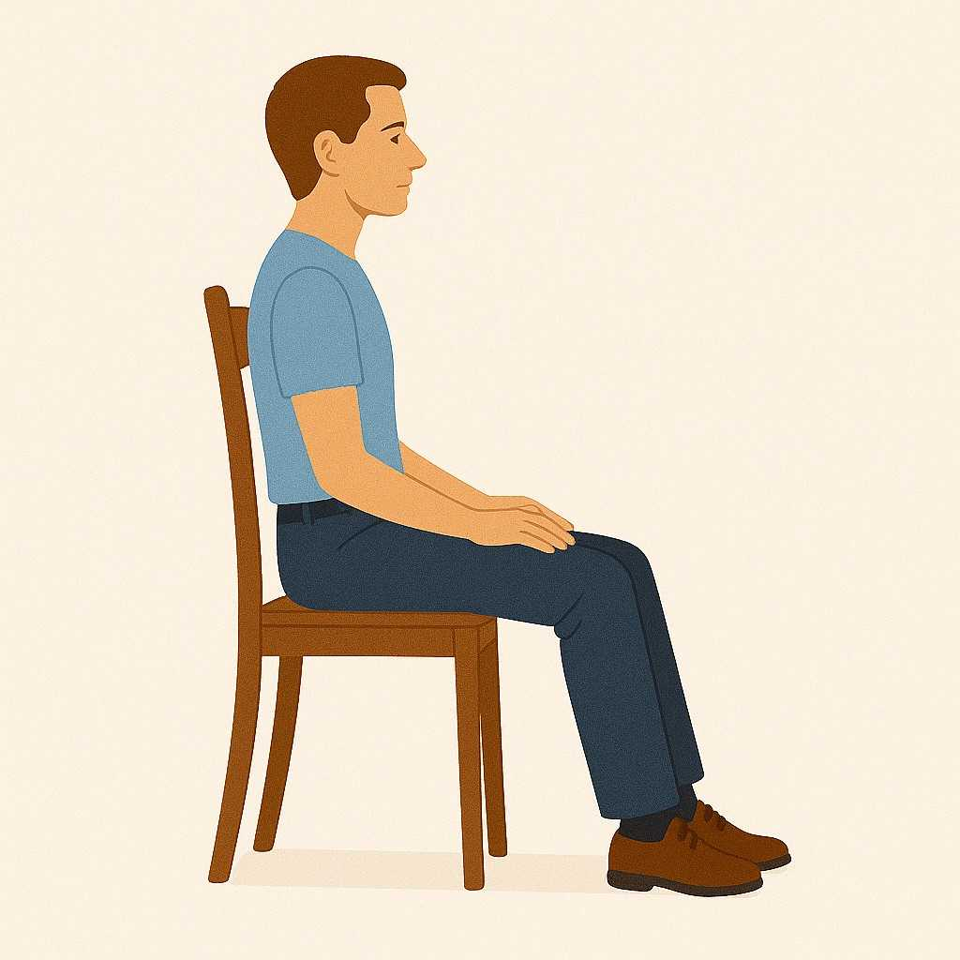

Ruch: wykonujemy zgięcie grzbietowe stóp, palce unosimy w górę. Utrzymujemy pozycję 10 sekund po czym opuszczamy stopy na podłoże i wykonujemy ruch zgięcia podeszwowego stóp, czyli wspięcie na palce, utrzymujemy pozycję 10 sekund i wracamy do pozycji neutralnej wyjściowej. Powtarzamy ćwiczenie 10-15 razy.

